PLAN DE MEJORAMIENTO – TALLER

GRADO: CUARTO | ASIGNATURA: ESPAÑOL
PERIODO: 2 | DOCENTE: DANIELA RICO PABÓN
LOGRO 1: comprende la intención comunicativa de diferentes tipos de textos.
ESTUDIANTE:

1. Realiza un mapa conceptual de los siguientes tipos de textos (descriptivo, expositivo, informativo e instructivo)
2. Escribe al frente de cada situación qué tipo de texto utilizarías:
a. Explicar cómo preparar una limonada: __________________________
b. Contar cómo es un perro: __________________________
c. Explicar qué es el sistema solar: __________________________
d. Dar a conocer una noticia sobre una actividad del colegio: __________________________

3. Lee cada pequeño texto y escribe si es descriptivo, expositivo, informativo o instructivo.

Texto A
El colibrí es un ave pequeña. Tiene plumas de colores brillantes, un pico largo y alas que se mueven rápidamente.
Tipo de texto: __________________________
Texto B
Ingredientes: una taza de leche, una banana y una cucharada de miel.
Preparación: primero coloca todos los ingredientes en la licuadora. Después, licúa durante un minuto y sirve.
Tipo de texto: __________________________
Texto C
El agua es una sustancia necesaria para todos los seres vivos. Se encuentra en ríos, lagos, mares y también en nuestro cuerpo.
Tipo de texto: __________________________
Texto D
El viernes se realizará una jornada deportiva en el colegio. Los estudiantes deberán asistir con ropa cómoda y llevar una botella de agua.
Tipo de texto: __________________________
Lee la siguiente información y responde
Día del deporte escolar
El próximo viernes 25 de septiembre se realizará el Día del Deporte en la escuela. Participarán los estudiantes de tercero, cuarto y quinto. La actividad comenzará a las 8:00 de la mañana en la cancha principal.
4. - ¿Qué actividad se realizará?
- ¿Cuándo se realizará?
- ¿Dónde se realizará?
-¿Quiénes participan?
¿Qué tipo de texto es? ________________________________________
5. Lee las afirmaciones y escribe V si es verdadero y F si es falso. Si es falsa, escribe la afirmación correcta.
a. _____ Las palabras agudas tienen la sílaba tónica en la última sílaba.
Corrección: ____________________________________________________
b. _____ Las palabras graves tienen la sílaba tónica en la penúltima sílaba.
Corrección: ____________________________________________________
c. _____ Las palabras esdrújulas tienen la sílaba tónica en la última sílaba.
Corrección: ____________________________________________________
d. _____ Todas las palabras esdrújulas llevan tilde.
Corrección: ____________________________________________________
e. _____ Las palabras sobresdrújulas tienen la sílaba tónica antes de la antepenúltima sílaba.
Corrección: ____________________________________________________
6. Observa las siguientes palabras, algunas llevan tilde y otras no. Divídelas en sílabas, señala la sílaba tónica y ubica la tilde donde sea necesario
camion – arbol – lapiz – musica – telefono – papel – cancion – pajaro
7. ubica las palabras anteriores donde corresponde
Agudas Graves Esdrújulas Sobresdrújulas
PLAN DE MEJORAMIENTO – TALLER

GRADO: CUARTO | ASIGNATURA: ESPAÑOL
PERIODO: 2 | DOCENTE: DANIELA RICO PABÓN
LOGRO 2: reconoce los temas que aborda un texto literario y sus vínculos con la vida cotidiana y escolar
ESTUDIANTE:
1. ¿Qué es una infografía?
2. ¿Qué elementos debe tener una infografía?
3. Consulta que son los personajes principales y secundarios de una narración.
Después, lee el texto y responde las preguntas
EL VIAJE DE TOMÁS
Tomás quería participar en una carrera. Su hermana Laura lo acompañó al parque y su entrenador, el profesor Andrés, le enseñó algunos ejercicios. Tomás entrenó durante varias semanas y finalmente participó en la carrera.
¿Quién es el personaje principal?
Escribe dos personajes secundarios
¿Por qué consideras que Tomás es el personaje principal?
4. lee las siguientes situaciones y escribe P si el personaje es principalmente principal o S si es secundario.
a. _____ Ana es la protagonista de una historia sobre una niña que encuentra un cachorro perdido.
b. _____ El vecino ayuda a Ana a buscar al dueño del cachorro.
c. _____ El perro acompaña a Ana durante toda la aventura.
d. _____ Un vendedor le indica a Ana dónde está el refugio de animales.
5. Consulta las características de:
Cuento:
Fábula:
Novela:
6. Completa el cuadro comparativo. Ubica una X según el texto literario al que pertenezca la característica.
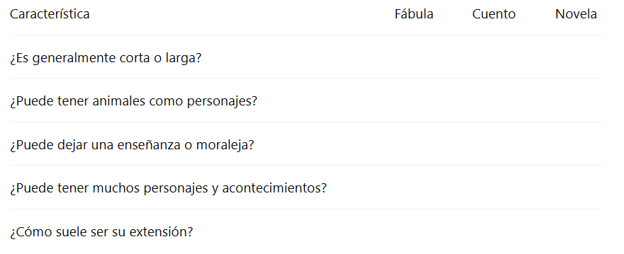
7. Lee cada afirmación y escribe V si es verdadera o F si es falsa.
Si es falsa, escribe la afirmación correctamente.
a. _____ Una infografía combina información con elementos visuales para comunicar un tema.
Corrección: ____________________________________________________
b. _____ El personaje principal es siempre el que aparece solamente una vez en la historia.
Corrección: ____________________________________________________
c. _____ Las fábulas pueden presentar animales que actúan como personas.
Corrección: ____________________________________________________
d. _____ Una novela generalmente es más extensa que un cuento.
Corrección: ____________________________________________________
e. _____ El lugar indica dónde ocurren los acontecimientos de una narración.
Corrección: ____________________________________________________

